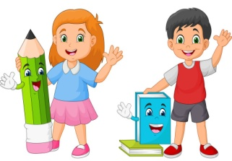
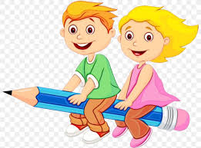
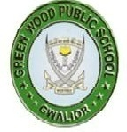
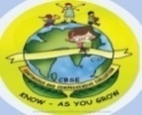
GREENWOOD PUBLIC SCHOOL, ADITYAPURAM
OUR MOTTO - DEVELOPMENT WITH DELIGHT
SYLLABUS FOR THE MONTH OF JULY (2020-21)
CLASS-LKG
SUBJECTS
English | Rhymes oral : Hickory , Dickory , Dock ,One , Two Buckle My Shoe.  Reading : Consonants and vowels chart , Phonetic Drill.  Written : Small cursive letters(a-i) , tick the correct letter , what comes after write  the first letter of the picture match the following.  Workbook : Page no 3-15
Hindi  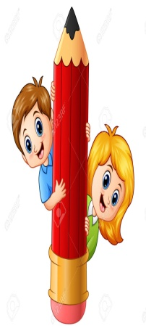 | Oral : कविताएँ : आज बनूँगा मैं राजा और हाथी जी की सवारी !  Reading : व्यंजन वर्ण ( क से ¥ तक)  Written : व्यंजन वर्ण ( क से ¥ तक) , जोड़ी मिलाओ , चित्र देखकर पहला  अक्षर लिखें , प्रथम वर्ण को चुनकर गोला (O) लगाइए !  पुस्तक (शब्द सुलेख) page no 2-11
Maths | Oral : Counting from 1-50 , Table of 2 , Numbers Name 1-10, Concept of thick  and thin.  Written : Counting from 1-50 , count and write fill in the missing numbers , what  comes in between , reverse counting from 10-1 book (happy maths) page  no 3-20
Drawing | Book (Draw and create) Page no. 3-12
G.K. | Oral : Wild animals and birds
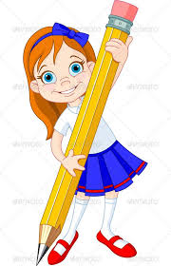  Conversation | English Conversation  Q-1. How many letters are there in the English alphabet?  Ans-26 letters.  Q-2. How many colours are there in a rainbow?  Ans-7 colours  Q-3. How many consonants are there in the English alphabet?  Ans-21  Q-4. How many vowels are there in the English alphabet?  Ans-5  Q-5. What is the colour of apple?  Ans-Red | Hindi Conversation  1.आँखों से आप क्या करते हैं  Ans-देखते हैं  2.हमें स्वाद किससे पता चलता हैं ?  Ans-जीभ से  3.हमारे मुँह मैं कितने दाँत होते हैं  Ans-३२  4.आपके दोनों हाथों में कितनी उंगलिंया हैं ?  Ans-१०  5.खाना खाने वाले हाथ को क्या कहते हैं ?  Ans- दाहिना हाथ

